
學習吧！感動狗狗的幸福學習-人間有愛系列08

【幫繳5元車費 「超美結緣禮」暖哭她】
班級：( ) 姓名：( ) 座號：( )
--------------------------------------------------------------------------------
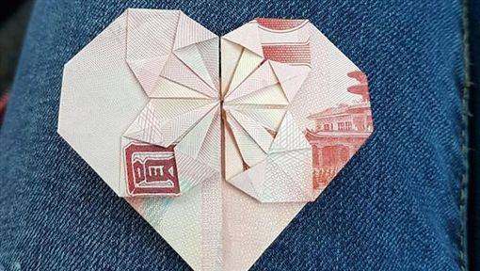
女網友在「爆怨公社」PO文，表示(108年4月)20日下班到停車場牽車時，排在她前面繳費的小姐只有275元，但偏偏停車費就硬是多了5塊錢，讓她開始死命挖錢包，希望能夠奇蹟似的找到「脫隊」的5元。只不過她挖到錢包都快破洞了，依然找不到，讓原PO不忍心，決定要幫她忙。
「小姐，我這邊有5塊，我可以幫您。」當時對方客氣的拒絕了，還說自己不可以白白接受她的好意，她則堅持這只是「微微的心意」，希望她能夠收下。拗不過原PO的好意，她點點頭收下了5塊錢，同時也將自己錢包裡面的一個「愛心百鈔」遞給了原PO，「真的謝謝妳，這個跟妳結緣。」
收到的當下，原PO愣了一下，她沒想到自己只是幫了她一個小忙，竟能得到如此大的回禮，讓她上班一整天的煩悶與疲憊全散去，「到現在發文都覺得暖心。」不少網友看到兩人充滿愛的舉動也感到相當溫暖，「做了愛心，賺到愛心」、「好心會有好報的，這句話不假」、「謝謝妳們為這個社會增添了幾分美好」。
另外也有些網友認為「用5元換100」投資報酬率超高，但原PO卻表示這個100元她並不會使用，之後也打算拿去護貝，更稱這個結緣禮是「無價的愛心」。
資料來源：https://today.line.me/TW/pc/article/68zv8X?utm_source=lineshare

一、請你大聲朗讀一次文章給家長聽，家長簽名：( )
二、請你為這篇文章下一個標題：
( )
三、讀了這篇文章，讓你想到了哪一句好話？
( )
四、文章中讓人感動的地方是什麼？
答：

五、存好心做好事，好心有好報，讓我們也來一起實踐日行一善。
項目 | 星期一 | 星期二 | 星期三 | 星期四 | 星期五
做的好事
心情
畫圖
這一週做好事的感想
七、看完這個故事，你學到了什麼？你以後會怎麼做？
答：我學到了：
我以後會：

八、親子心靈交流站─父母的話

